Een boomgaard =een tuin of weiland met fruitbomen

Een moestuin =een tuin waarin je groenten verbouwt

Een wijngaard =een veld waar druiven worden gekweekt.
van de druiven wordt wijn gemaakt

Een volkstuin =een stukje grond dat mensen huren om groenten te verbouwen. Volkstuinen liggen bij elkaar in een soort park

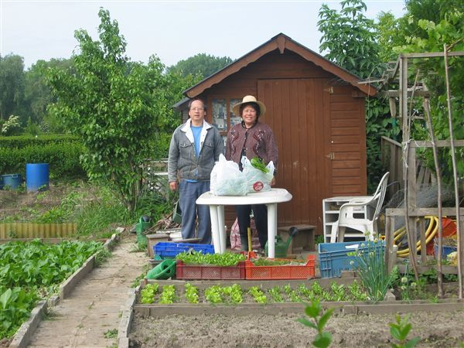
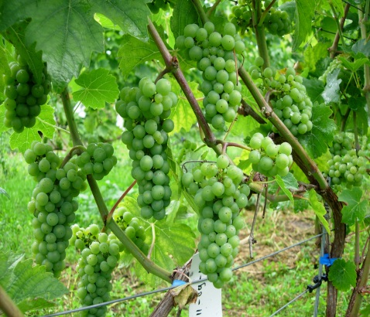
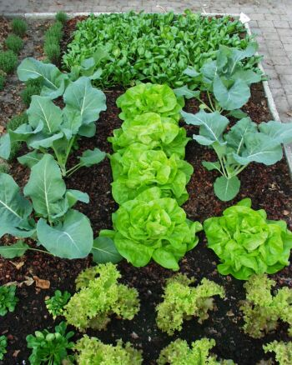
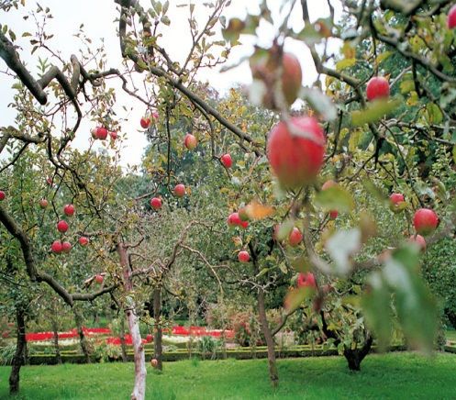
Een stukje grond dat mensen huren om groenten op te verbouwen
De volkstuin
De wijngaard
Een veld waar druiven worden gekweekt. Van deze druiven wordt wijn gemaakt
De moestuin
Een tuin waarin je groenten verbouwd
De boomgaard
Een tuin of weiland met fruitbomen

